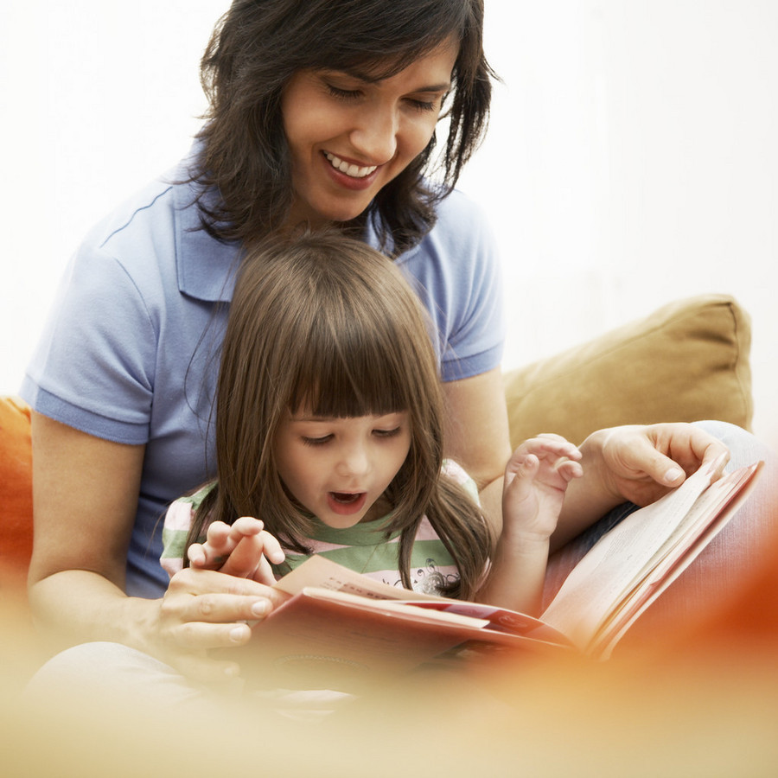

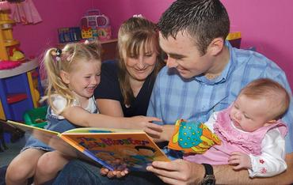
- Подавайте ребенку личный пример, читая книги, газеты, журналы.
- Учите малыша слушать и слышать: пойте колыбельные, играйте в потешки, рассказывайте сказки.
- Первые книги малыша должны быть достаточно прочными. Хороший тренажер перед началом серьезного чтения – семейный фотоальбом.
- Подбирайте книги по возрасту ребенка, чтобы они были понятны и интересны ему: про животных, об игрушках.
- Выбирая книгу, обращайте внимание на иллюстрации. Они должны быть крупными, без большого количества деталей, яркими и реалистичными.
- Не заставляйте малыша в период чтения все время сидеть рядом. Пусть он подходит и отходит.
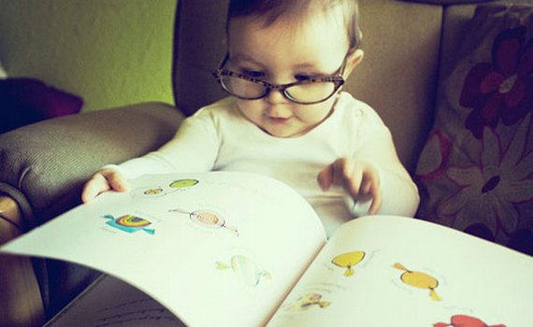

- Маленькому ребенку трудно воспринимать чтение всего текста сразу, поэтому лучше пересказывайте сюжет, обращая внимание малыша на картинки.
- Чаще читайте малышу книжки-считалки, потешки, детские стишки с повторяющимися фразами, поощряя, заканчивать знакомые из них. Это поможет развитию речи и памяти.
- Помните, что чтение для дошкольника – это, прежде всего, общение с родителями. Во время чтения беседуйте с ребенком, задавайте вопросы, размышляйте вместе.
- Сопровождайте чтение элементами театрализации и игры.
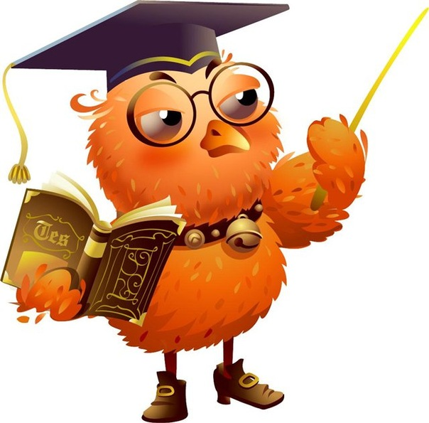

- Сочиняйте вместе с ребенком свои истории и сказки, делайте по ним маленькие книжки.

- Познакомьте ребенка с библиотекой задолго до школы: располагающая атмосфера и возможность самому выбирать книгу будут способствовать воспитанию маленького читателя.

1.Собирайте домашнюю библиотеку. Пусть детская литература будет у ребёнка всегда под рукой, чтобы в любой момент он мог достать нужную ему книгу.

2.Особое внимание уделите иллюстрациям, они должны быть понятными, добрыми. Хорошо проиллюстрированная книга поможет ребёнку лучше воспринять текст и не потерять интереса к сюжету.

3.Делайте чтение привычкой. Внесите его в распорядок дня. Читайте по несколько
минут в день, когда ребёнок спокоен, внимателен, восприимчив.

4.Спрашивайте мнение ребёнка о прочитанной книге, лепите, рисуйте с ним персонажей книг.

5.Запишите чтение вашего ребёнка на магнитофон, потом он с удовольствием будет слушать записи.

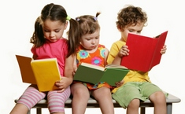

6.Играйте в настольные игры, предполагающие чтение. Разгадывайте кроссворды.

7.Попробуйте вызвать у ребёнка привычку к чтению, создавая с ним вместе домашнюю газету (она может включать любимые стихи, шутки, текущие события), собственные книги (на темы: «Моя семья», «О том, что я люблю» и т. д.). Сделайте книгу-гармошку, круглую книгу, книгу с разноцветными страницами - фантазируйте!

8.Метод известного педагога Ш. Амонашвили: советы о том, что читать, даёт ребёнку его любимый литературный герой. Он шлёт ему письма, от каких книг он сам «без ума». Это «авторитетное» мнение оказывает своё положительное действие.

9. Спросите себя, желая отдохнуть: « Я выбираю книгу или просмотр телепередач?» Охотно ли Вы пользуетесь словарями, энциклопедиями при необходимости? Берёте ли книгу с собой в путешествие?



Желаем вам успеха!

